Technická specifikace
- Specifikace prostředí
V provozních zařízeních objednatele je skladována a čerpána ropa, která je ve smyslu ČSN 65 0201 hořlavou kapalinou I. třídy nebezpečnosti s bodem vzplanutí pod 21°C. Páry působí narkoticky, způsobují bolesti hlavy, žaludeční nevolnost, dráždění očí, dýchacích cest a dráždí pokožku. Ropa působí škodlivě na vodu a půdu.

- Předmět veřejné zakázky
Předmětem zakázky na kontrolní činnosti jsou NDT kontroly potrubí a plechů skladovacích nádrží s cílem zjištění možnosti výskytu plošné a bodové koroze a její kvantifikace ve vzájemné spolupráci s objednatelem ve vazbě na objekty MERO ČR, a.s. na CTR a na trasách ropovodů Družba a IKL.
Popis požadovaných NDT metod:

SLOFEC
Jedná se o screeningovou metodu založenou na elektromagnetickém principu. Metoda slouží ke zjišťování korozních úbytků na potrubích, dnech, stěnách a střech nádrží. Výhodou metody je, že není nutné odstranit nátěr/povlak.
Požadovaný rozsah použití:
- materiál: uhlíková ocel
- možnost kontroly přes izolaci: ano
- nátěr/izolace: do tloušťky 10 mm platí pro floorscanner, (pipescanner a wallscanner do tloušťky 3 mm)
- tloušťka materiálu: do 35 mm
- rozměr: od DN50 do DN 700
- práh detekce: min. 20 % zeslabení
- rychlost kontroly: alespoň 20 m²/h v případě plošné kontroly potrubí v obvodovém i podélném směru, nebo 300 m délky/směnu v axiálním směru osy potrubí – směna 10 hodin
- 100 % záznam kontroly v požadované délce potrubí v pozicích 6 h.
- Potvrzení nálezů metodou UT.
Guided Waves
Jedná se o screeningovou metodu založenou na ultrazvukovém principu. Metoda slouží ke zjišťování korozních úbytků na potrubích. Výhodou metody je, že není nutné odstranit izolaci v celé délce, ale pouze v místě pro instalaci prstence. Typické použití metody Guided Waves je detekce koroze pod izolací (CUI) příp. zjištění úrovně koroze na nepřístupných místech potrubí.
Požadovaný rozsah použití:
- materiál: uhlíková a nerezová ocel
- možnost kontroly přes izolaci: ano
- nátěr/izolace: izolace musí být odstraněna v místě instalace prstence, nátěr musí být dobře přilnutý, povrch musí být očištěn
- rozměr: DN50 – DN700
- práh detekce: min. 20 % zeslabení
- rychlost kontroly: alespoň 10x nasazení prstence GW/směna – 10 hodin
- standardní rozsah: 30-40m/instalace prstence

Pulsed Eddy Current (PEC)
Jedná se o screeningovou metodu založenou na principu pulsních vířivých proudů. Metoda slouží ke zjišťování průměrné zbytkové tloušťky stěny materiálu na potrubích a nádržích. Výhodou metody je, že není nutné odstranit izolaci (pouze místa s indikacemi a pro potvrzení tzv. referenčních bodů). Typické použití zařízení založené na principu PEC je zjištění koroze pod izolací.
Požadovaný rozsah použití:
- materiál: uhlíková ocel
- možnost kontroly přes izolaci: ano
- nátěr/izolace: do tl. 200 mm
- tloušťka materiálu: 6-65mm
- rozměr: od DN50 do DN 700 v případě potrubí
- práh detekce: 20 % zeslabení
- rychlost kontroly: min. 1.000bodů/ směna – 10 hodin

Korozní mapování
Jedná se o korozní mapování, resp. kontinuální záznam koroze v celé měřené oblasti. Princip metody je ultrazvuk Phased Array (UTPA). Může být použito ruční nebo polo-automatizované korozní mapování.
Požadovaný rozsah použití:
- materiál: uhlíková i nerezová ocel
- možnost kontroly přes nátěr: ano
- nátěr/izolace: nátěr musí být dobře přilnutý, povrch musí být očištěn, aby byl zaručen plynulý pohyb sondy, tloušťka max. 1 mm
- tloušťka materiálu: od 1 mm
- rychlost kontroly: až 1m²/h

Kontrola svarů
Jedná se o kontrolu svarů s kontinuálním záznamem. Princip metody je ToFD a Phased Array.
Požadovaný rozsah použití:
- materiál: uhlíková i nerezová ocel
- možnost kontroly přes nátěr: za specifických podmínek
- nátěr/izolace: nátěr musí být dobře přilnutý, povrch musí být očištěn, aby byl zaručen plynulý pohyb sondy, max. tloušťka nátěru 1 mm.
- tloušťka materiálu: od 6 mm
- rychlost kontroly: až 30 m/ směnu (směna 10 hodin)

Kontrola potrubí na podpěrách
Jedná se o screeningovou metodu založenou na ultrazvukovém principu – nekontaktním (EMAT MRUT). Metoda slouží ke zjištění koroze v místě styku podpěry a potrubí. Výhodou metody je, že není nutné odstranit nátěr, pouze povrch musí být očištěn, aby byl zajištěn plynulý pohyb sond.
Požadovaný rozsah použití:
- materiál: uhlíková ocel
- možnost kontroly přes nátěr: ano
- nátěr/izolace: nátěr musí být dobře přilnutý, povrch musí být očištěn, aby byl zaručen plynulý pohyb sondy, maximální tloušťka nátěru….
- tloušťka materiálu: 2-20mm
- rozměr: DN50-DN500
- rychlost kontroly: až 20 podpěr/směna – 10 hodin
Měření tlouštěk stěny potrubí a nádrží

Jedná se o bodové měření tloušťky ultrazvukovou metodou, kontinuální záznam profilu tzv. B-Scan a nekontaktní měření tlouštěk metodou EMAT
Požadovaný rozsah použití:
- materiál: uhlíková i nerezová ocel
- možnost kontroly přes nátěr: ano
- nátěr/izolace: nátěr musí být dobře přilnutý, povrch musí být očištěn, max. tloušťka 2 mm.
- tloušťka materiálu: od 1 mm, pro EMAT je rozsah 5-100mm
- rychlost kontroly: až 200bodů/směnu – 10 hodin

- Povinnosti kontrolora
- Zajistí přepravu veškerých potřebných přístrojů, vybavení a inspekčního zařízení na místa, kde bude prováděno NDT měření a následně po řádném dokončení NDT měření zajistí odvoz inspekčního zařízení.
- Povinností kontrolora bude zajistit příslušné vybavení na jednotlivé specifické zakázky např. posuvný žebřík s pracovní výškou minimálně 6 m, drátěný kartáč, aku úhlovou brusku, bezpečnostní horolezecký popruh, hasící přístroj práškový s náplní 6 kg.
- Provede vyhodnocení NDT měření včetně přípravy, vypracování a předání závěrečné zprávy.
- Veškeré požadované doklady pracovníků, certifikáty, průkazy a osvědčení musí být platné v době vykonávání příslušné práce.
- Veškeré inspekční zařízení bude mít v době používaní platné osvědčení o poslední kalibraci zařízení
- Kontrolor bude po celou dobu prací provádět monitoring složení ovzduší vlastním analyzátorem. Obsluha přístroje musí doložit platné školení pro práci s tímto přístrojem dle výrobce a platné legislativy. Minimální požadavky na detektor jsou DMV – dolní mez výbuchu a O2 – kyslík.
Pracovníci provádějící práci s analyzátorem na jednom místě, mohou mít pouze jeden společný analyzátor, pokud práce budou probíhat na více místech nebo dojde ke vzdálenosti větší, jak 10 m od původního místa měření je požadovaný mít každý svůj osobní detektor.
- Kontrolor odpovídá za to, že inspekční zařízení je v plně funkčním stavu a že již bylo úspěšně použito při srovnatelných činnostech, které jsou předmětem plnění kontrolora dle této rámcové smlouvy. Kontrolor tímto prohlašuje, že inspekční zařízení bude způsobilé celou dobu provádění NDT měření.
- Kontrolor předá objednateli závěrečnou zprávu v českém a/ nebo anglickém jazyce v tištěné podobě v 1 vyhotovení a v digitální podobě (ve formátu .xls i v pdf) v 1 vyhotovení na CD-ROM nebo DVD, přičemž závěrečná zpráva musí obsahovat údaje v souladu s technickou specifikací.
- Objednatel poskytne po dobu provádění NDT měření v každém místě, kde bude prováděno NDT měření, přiměřený kancelářský prostor pro počítačové vybavení v rámci pracovní doby společnosti MERO ČR, a.s., mimo skutečnosti, kdy dojde k případnému omezení pohybu osob dle aktuální epidemiologické situace.
- Před provedením každého dílčího plnění služby je kontrolor povinen zpracovat harmonogram a předat jej objednateli minimálně 14 dní před plánovaným zahájením prací k písemnému schválení.
- Harmonogram pracovní doby bude stanovený dle prováděných prací a místa plnění veřejné zakázky.
Pracovní doba na Centrálním tankovišti ropy (dále jen CTR) je od 06:00 – do 22:00 hodin.
Pracovní doba na čerpacích stanicích a ropovodu Družba a IKL od 06:00 – do 18:00 hodin.
- Kontrolor je povinen řádně vést ode dne převzetí pracoviště stavební deník v souladu s obecně závaznými právními předpisy, ve kterém bude uvádět veškeré údaje o průběhu kontrolní činnosti, zejména:
      - datum přejímky pracoviště,
      - osoby zodpovědné za přejímku na pracovišti,
      - denní záznamy o počtu pracovníků, klimatických podmínkách,
      - chronologický zápis probíhajících prací,
      - popis provedené práce a použitých technologií,
      - údaje o použité výkresové dokumentaci, statistické údaje, povětrnostní podmínky,
      - odchylky v provádění kontrolní činnosti od technické specifikace
      - osoby pověřené k jednání na pracovišti,
      - veškeré skutečnosti mající vliv na plnění této služby, přičemž při rozdílnosti názorů zástupců obou stran budou zapsaná stanoviska podkladem pro jednání a řešení vzniklých situací,
      - zápisy o provedených zkouškách a kontrolách,
      - deník víceprací.
- Stavební deník bude veden v souladu s příslušnými ustanoveními zákona č.183/2006 Sb., stavebního zákona, ve znění platném na území České republiky, jakož i příslušných prováděcích předpisů k němu.
- Stavební deník bude veden denně a každý zápis musí být označen podpisem osoby oprávněné zapisovat do stavebního deníku a datem, kdy byl zápis proveden. Objednatel záznam potvrdí nebo se k němu vyjádří bez zbytečného odkladu (nejdéle do 3 (tří) pracovních dnů) po jeho zhlédnutí. Záznamy do stavebního deníku, které provede objednatel, platí pro kontrolora jako závazné.
- Zjistí-li kontrolor při realizaci kontrolní činnosti na zařízení zřejmé závady, je povinen toto bez zbytečného odkladu oznámit objednateli a učinit o tom zápis v stavebním deníku.
- Stavební deník musí být řádně vyplněn čitelně hůlkovým písmem. V deníku budou vždy uvedeny popisy úplného rozsahu činností provedených v souvislosti s realizací příslušných požadavků na práci tak, aby objednatel mohl prověřit shodu s jím uplatněnými požadavky.
- Stavební deník musí být objednateli, případně oprávněným orgánům státní správy, přístupný v místě plnění kdykoliv v průběhu pracovní doby včetně případných prodloužených či nočních směn. Objednatel a zástupci dalších oprávněných orgánů jsou oprávněni kdykoliv do něj nahlížet a pořizovat z něj výpisy a připojovat vyjádření, která považují za nezbytná a důležitá.
- Smluvní strana může vznést jakékoliv námitky k zápisům a údajům druhé smluvní strany ve stavebním deníku. Námitky musí být vzneseny bez zbytečného odkladu od provedení zápisu ve stavebním deníku, nejdéle však do 3 (tří) pracovních dnů, jinak se má za to, že smluvní strana se zápisem souhlasí.
- Povinnost vést stavební deník končí dnem, kdy kontrolor řádně provedl kontrolní činnost a objednatel převzal závěrečnou zprávu

- Součinnost objednatele
- Objednatel zajistí před samotným NDT měřením potřebné zdroje energií, případné postavení lešení a demontáž izolace.
- Objednatel poskytne součinnost při vystavování povolení na práci a provede vstupní školení.

- Požadavky na kvalitu při NDT kontrolách.
Činnosti | Potrubní kategorie
- | Potrubí při nebo pod 0,5 bar/ 0 | 1 | 2 | 3
Kvalifikace a certifikace pracovníků NDT | Dle ČSN EN ISO 9712 stupeň II. nebo III.
Rozsah zkoušení a požadované metody | min ČSN EN 13480-5 + požadavky konstruktéra, nebo zvláštní požadavky objednatele
Všeobecná pravidla NDT zkoušení svarů | ČSN EN ISO 17635
Vybrané druhy zkušebních metod a jejich stupně přípustnosti s přihlédnutím k potrubní kategorii, které mohou být dle projektu požadovány.
VT – Vizuální kontrola | ČSN EN ISO 17637, ČSN EN ISO 5817 st.B
MT – Zkoušení magnetickou práškovou metodou | metodika dle ČSN EN ISO 17638
MT-Stupně přípustnosti | ČSN EN ISO 23278 – st. 2X
RT – Radiografická zkouška | metodika dle ČSN EN ISO 5579 a ČSN EN ISO 17636
RT-Stupně přípustnosti | ČSN EN ISO 10675 st.B2
UT – Zkoušení ultrazvukem | ČSN EN ISO 17640
UT – Stupně přípustnosti | ČSN EN ISO 11666 st.A3 | ČSN EN ISO 11666 st.B2
PT – Kapilární (penetrační) zkouška | ČSN EN ISO 3452-1
PT – Stupně přípustnosti | ČSN EN ISO 23277 st.2X
ET – zkouška svarů vířivými proudy | Dle ČSN EN ISO 17643
PAUT – Zkoušení UT – technika phase array | metodika dle ČSN EN ISO 13588
PAUT – phase array – Stupně přípustnosti | ČSN EN ISO 19285 st.A3 | ČSN EN ISO 19285 st.B2
TOFD – Zkoušení UT | metodika dle ČSN EN ISO 10863
TOFD – Zkoušení UT – Stupně přípustnosti | ČSN EN ISO 15626 st.B2 | ČSN EN ISO 15626 st.C1

- Požadavky na zpracování výsledků měření
Kontrolní protokol (závěrečná zpráva) bude vypracován v českém nebo anglickém jazyce.
Kontrolor předá kompletní závěrečnou zprávu s naměřenými údaji dle členění pro jednotlivé výkresy dle technické specifikace. Kromě tabelárních naměřených hodnot budou součástí závěrečné zprávy nákresy s přesným označením měřených míst (čísla jednotlivých potrubních sekcí, orientace dle světových stran, vzdálenosti od orientačních bodů atd.). Vzory nákresů jsou uvedeny v článku č. 8. této technické specifikace. Před zahájením prací předá objednatel přesné označení jednotlivých potrubních sekcí kontrolorovi a vzájemně si odsouhlasí způsob značení měřících míst.
Kontrolor předá závěrečnou zprávu v tištěné formě v 1 vyhotovení a v elektronické formě (ve formátu .xls nebo .pdf), zejména naměřené hodnoty dle členění viz článek č. 7. této technické specifikace, v tabelární formě.

- Příklad závěrečného reportu

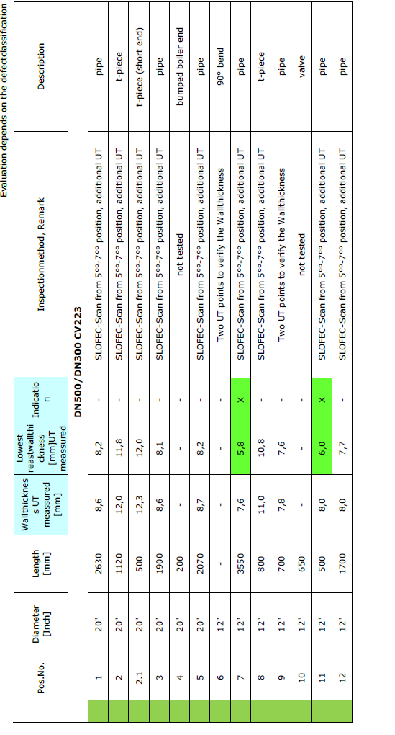

- Příklad: jednoduché schéma čerpací stanice

Obrázek č. 1

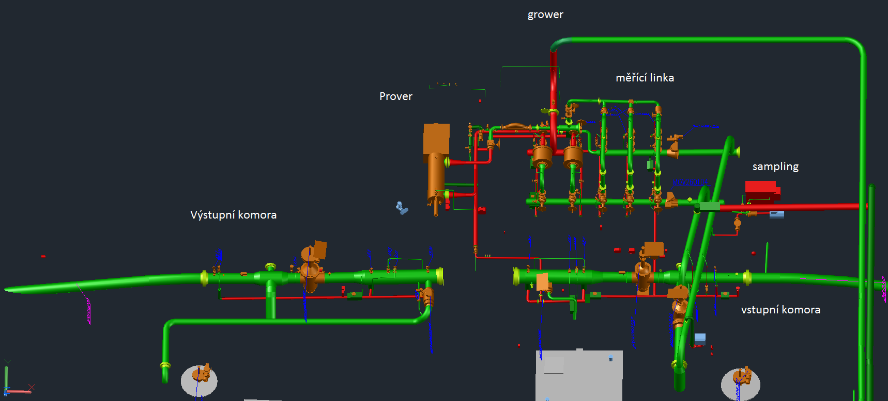

Obrázek č. 2

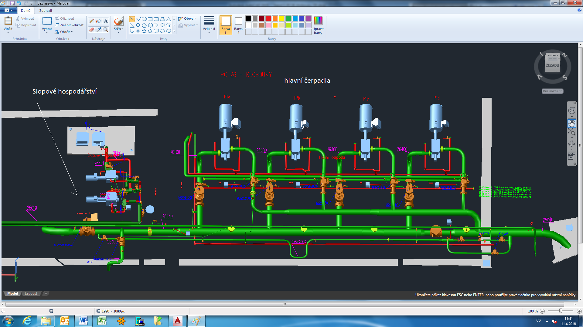

- Příklad: jednoduché schéma plechu dna nádrže

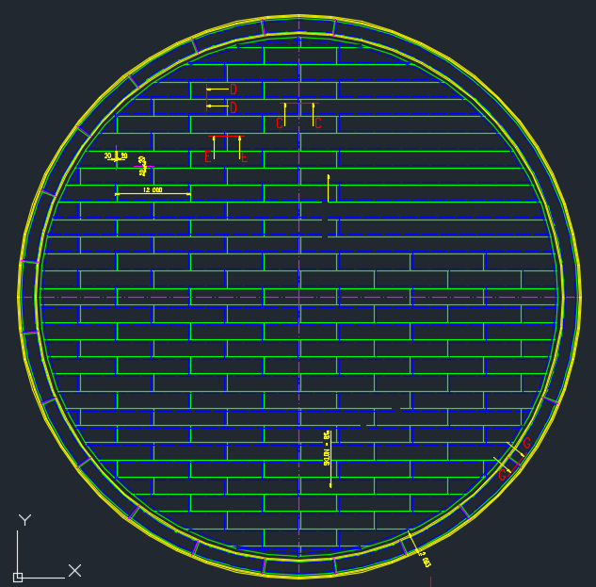

- Rámcový obsah NDT měření 2021-2024
NDT kontrola nádrží na CTR (H01,H02,H03,H04,H05,H06,H07,H08,H09,H10,H11, H12, H13, H21,H22,H23,H24)

1. UT měření tlouštky plechů okolku – dle šablony, uhlíková ocel. tl. 8 mm
2. UT měření tlouštky stěny prvního lubu nádrže, tl. 26 – 36 mm, uhlíková ocel
3. UT měření tlouštky stěny nádrže – ze schodiště na vnějším plášti nádrže, tl. 8 – 36 mm, uhl. ocel
4. UT měření tlouštky plechů dolní a horní paluby plovoucí střechy, uhl. ocel, tl. 6 mm

NDT měření metodou SLOFEC

Kompletní plošný sken tloušťky stěny potrubí na CTR Nelahozeves a čerpacích stanicích ropovodů Družba IKL v pozici 6 h metodou SLOFEC a to včetně ověření zjištěných indikací ultrazvukovou metodou (UT) v celkovém rozsahu.
Materiál: uhlíková ocel, DN 50 – 700, tloušťka 4 – 16 mm

Korozní mapování vybraných Armaturních šachet (AŠ) na ropovodu Družba a IKL
Metodou (UT PA)
1. UT PA Měření AŠ dle daných sektorů, uhlíková ocel, rozměry, materiál v rámci parametrů výše
2. UT PA měření tlouštky stěny potrubí, uhlíková ocel, rozměry, materiál v rámci parametrů výše

Korozní mapování hydrantové sítě na CTR – klasických hydrantů a hydrantů caccialanza a tzv. manyfold

1. UT PA měření tlouštky stěny hydrantů : uhlíková ocel, rozměry, materiál v rámci parametrů výše

NDT měření – screening přes izolaci,nános nečistot

1. měření dna jímek, nádrží, potrubí: uhlíková ocel, rozměry, materiál v rámci parametrů výše

NDT měření svarů (úbytky) – ToFD a Phased Array

NDT měření obvodových svarů potrubí, DN 250 – DN 700 uhlíková ocel, tl 5 – 11 mm

Předpoklad je, že kontrolní činnost bude rovnoměrně rozložena do celého období.

